|  |
| --- |
| **Et engineering-forløb til kemi B Elevark: Narrativ og udfordring** |

**indigo**

**Bæredygtig tøjproduktion og -forbrug er en global udfordring med store konsekvenser for miljø, klima og arbejdsforhold. I dette projekt udforskes brugen af naturlige farvestoffer, især naturlig indigo, som et mere bæredygtigt alternativ til syntetiske farvestoffer. I skal selv udvikle en opskrift på tekstilfarvning med naturlig indigo uden brug af det miljøskadelige reduktionsmiddel natriumdithionit. Målet er at skabe en opskrift, der kan bruges i et almindeligt køkken, så man kan opfriske brugt bomuldstøj og fremme et mere bæredygtigt tøjforbrug.**

## **UdARBEJDET AF**

Anne Becher og Finn Norre, Vesthimmerland Gymnasium i samarbejde med Engineer the Future og med støtte fra Villum Fonde, Novo Nordisk Fonden og Lundbeckfonden.

|  |
| --- |
| **Narrativ OG PROBLEM**  Bæredygtig tøjproduktion og bæredygtigt tøjforbrug er en stor global udfordring. Tøjproduktion er belastende både i forhold til klima, miljø og arbejdsforhold. Industriel tøjfarvning kræver mange kemikalier og store mængder vand og foregår ofte i dele af verden, hvor man ikke tager hensyn til spildevand eller arbejdsmiljø. En del tøjfirmaer har fokus på at minimere forbrug af kemikalier, vand og andre ressourcer, så tøjproduktionen bliver mere bæredygtig. En løsning kan være at erstatte syntetiske farvestoffer med naturlige farvestoffer, som er udvundet fra for eksempel planter.  Det mest bæredygtige tøjforbrug er dog at gå med det tøj, som man allerede har, eller at man køber genbrugstøj. Begge dele kan kræve en form for upcycling af tøjet og her kan farvning med forskellige naturlige farvestoffer være et bud på en måde at opfriske tøj på.  Der er mange udfordringer med tøjproduktion og tøjforbrug og i dette engineering-forløb tager vi kun fat på et meget lille område af problemerne: Vi anvender naturlig indigo, der stammer fra en plante (Indigofera tinctoria), i stedet for syntetisk indigo, og I skal undersøge, om man kan erstatte reduktionsmidlet natriumdithionit med et mere miljøvenligt alternativ, idet natriumdithionit er miljø-og sundhedsskadeligt i produktion og anvendelse.  **UdfordrinG**  I skal udvikle en opskrift for tekstilfarvning med naturlig indigo, hvor I anvender et alternativ til natriumdithionit, så processen bliver mere bæredygtigt. Opskriften på tekstilfarvningen skal kunne anvendes i et almindeligt køkken, så man kan opfriske farven på noget brugt bomuldstøj.  **Rammer og kriterier**  Der er følgende rammer og kriterier for jeres tekstilfarvninger:   * I skal farve et stykke hvidt bomuld med vægten 2-4 g. I må max. bruge 0,5 g indigo per farvebad. * I skal opnå samme eller højere farveintensitet som ved standardopskriften (med natriumdithionit). Farveintensiteten bestemmes ved at scanne det farvede tøjstykke og bestemme værdien for blå på RGB-skalaen (det kan evt. gøres med online-værktøjet på imagelr.com). * Jeres tøjstykke skal være pænt ensfarvet. Dvs. at der ikke må være mere end 30 i differens i blå på RGB-skalaen mellem de mørkeste og lyseste dele af tøjstykket.   **Produktkrav:**   * Tekstilprøver fra jeres forskellige farvninger * En optimeret opskrift på tekstilfarvning med naturlig indigo. * Poster, der indeholder en kemisk forklaring på farvning med indigo, samt et flowdiagram, der viser jeres optimerede opskrift for tekstilfarvning, herunder en kort forklaring på, hvorfor den valgte fremgangsmåde er mere bæredygtig.   Posteren danner grundlag for en mundtlig præsentation af gruppens arbejde på cirka 7 minutter. |

**Engineering-designprocessen**

**model2.pdf**

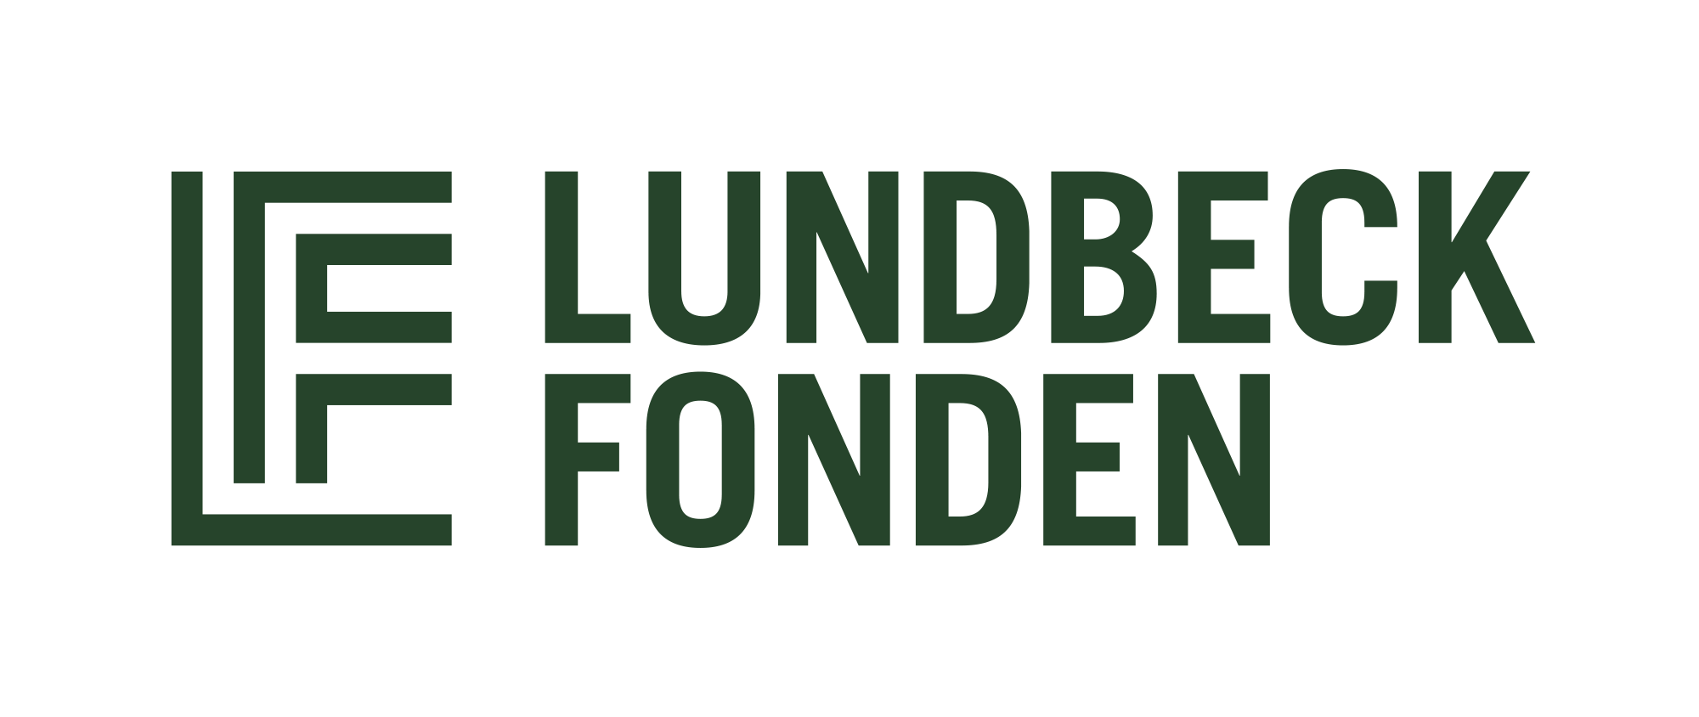

Forløbet er udviklet af gymnasielærere Anne Becher og Finn Norre, Vesthimmerland Gymnasium, i samarbejde med Engineer the Future og med støtte fra Villum Fonden, Novo Nordisk Fonden og Lundbeckfonden.